Communiqué de presse / février 2020
Spectacle « Voix de Paix »

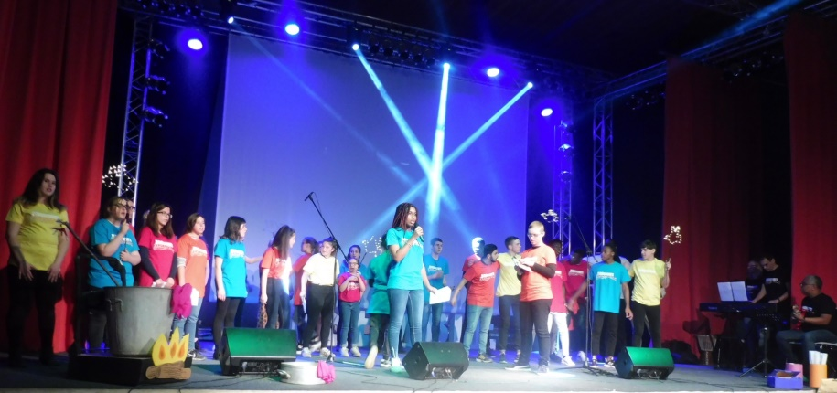

Apprentis d’Auteuil présente « Voix de Paix »,
Un spectacle musical exceptionnel avec 45 acteurs-chanteurs de 11 à 20 ans

Jeudi 20 février 2020
St Maurice St Germain – château des Vaux / Salle Favereau à 15h00 (entrée libre)

Vendredi 17 avril 2020
Théâtre de la Licorne 71 Rue du 8 Mai 1945, 85340 Les Sables-d'Olonne / à 20h30 (entrée libre)

Samedi 18 avril 2020
Amphithéâtre du CIC, Avenue Jean Claude Bonduelle, 44040 Nantes / à 20h30 (entrée libre)

L’entrée est gratuite. Une collecte sera proposée à la sortie pour soutenir le projet.

Les jeunes d’Apprentis d’Auteuil invitent le grand public à venir voir et écouter le spectacle musical« Voix de Paix » qu’ils ont écrit et réalisé avec leurs éducateurs et les intervenants artistiques qui les accompagnent sur les séjours d’apprentissages.
Le spectacle est une histoire : le road trip de 3 jeunes qui vont parcourir le monde à la rencontre de cultures différentes. Sur leur parcours, ils vont apprendre beaucoup et partager avec le public leurs découvertes. Une manière pour le spectateur de voyager tout en restant assis quoique… Chants et danses seront au rendez-vous !

Le spectacle musical rassemblera 45 chanteurs, des musiciens, des techniciens issus de la troupe «Bâtisseurs d’Espérance » composée de jeunes accueillis par Apprentis d’Auteuil en régions Bretagne, Centre Val de Loire, Normandie et Pays de la Loire.

Ce spectacle est l’aboutissement d’un projet exceptionnel initié par Apprentis d’Auteuil : éduquer les jeunes par les arts du spectacle.

La troupe développe chaque année les talents artistique, scénique, et technique. L’art, en particulier le chant, est utilisé comme support éducatif pour travailler avec ces jeunes fragilisés, la confiance en soi, la responsabilisation, l’inscription dans un collectif, la gestion des émotions…

Le projet 2020 a pour objectifs de :
- former à une culture de paix qui développe la tolérance, la confiance en l'autre, une pensée critique pour une meilleure coopération et l'acceptation des différences
- contribuer à la construction d'une société plus harmonieuse qui reconnait dans la diversité la place de chacun.

L’Agence Française de Développement (AFD), la Fondation Foujita, la Banque CIC Ouest, et la municipalité des Sables d’Olonne soutiennent ce beau projet porté par les jeunes où des propositions sont faites pour créer un climat de paix en soi, avec les autres, et dans la société.

Pourquoi un spectacle sur la Paix ?

Des ateliers de réflexions et de créations ont permis la libération de la parole de chacun malgré les histoires souvent compliquées :

- Gabriel :
« Il y a la paix quand on arrive à s’entendre, quand on rigole. Pour moi, la paix ce n’est pas que la terre entière s’entende à merveille. C’est seulement se respecter, écouter les autres et les accepter. »
- Marie-Aude :
« La haine, la pauvreté, les paysages ravagés, la famine, la guerre peuvent être des causes de la perte de la paix. La paix est fragile. Si personne ne veut la paix, elle ne viendra pas. »
- Marvin :
« On est tous différents, mais aimons-nous comme nous sommes. »
- Judith :
« Tous les jours, aider les personnes qui en ont vraiment besoin, être à l’écoute, conseiller les gens qui ont besoin d’aide pour aider les personnes à être bien et à se livrer aux autres. »
- Praise :
« La paix, c’est pardonner les autres mais aussi se pardonner soi-même »
Les jeunes veulent nous dire leur espoir en un monde où il est possible de vivre la fraternité, la rencontre, la liberté et la paix. Dans le spectacle, des jeunes racontent des moments vécus de leur vie (harcèlement, racisme,…) et la manière dont ils ont avancés pour retrouver une forme de paix pour eux-mêmes et avec les autres.

Le respect des différences se vit au quotidien à chaque rencontre de la troupe. Ainsi, au-delà du spectacle lui-même, les jeunes sont témoins de cette paix vécue entre-eux, et veulent la partager avec le plus grand nombre en allant à la rencontre du grand-public lors des spectacles.

« Je voudrais tellement que tout le monde soit dans le même état d’esprit que nous. C’est pour ça que nous devons atteindre notre objectif pour partager tout l’amour et toute la joie que peut nous apporter le mélange de cultures» Rachida, 17 ans.

Retrouvez toutes les informations sur le projet, la tournée, des photos et des vidéos sur
http://grand-ouest.apprentis-auteuil.org et sur la page Facebook des Bâtisseurs d’Espérance.

Contacts :

Coordinateur de la troupe Bâtisseurs d’espérance
Jean-François Rousseau : 06 61 89 85 99
Jean-francois.rousseau@apprentis-auteuil.org

